《汽车机械基础》试卷（B卷）

一、填空题：（每空1分，共30分）
1、力偶矩的 、 和 称为力偶的三要素。
2、两构件相互作用时，它们之间的作用与反作用力必然 、 、 ， 但分别作用于两个构件上。
3、机器或机构各部分之间应具有 运动。
4、一平面铰链四杆机构的各杆长度分别为a=350mm,b=600mm,c=200mm,d=700mm； (1) 当取c 杆为机架时，它为 机构；（2）当取d杆为机架时，则为 。
5、渐开线标准直齿圆柱齿轮传动，正确啮合条件是 。
6、分度圆上的压力角等于 ，摸数取的是 值，齿厚和齿槽宽 的齿轮，称为标准齿轮。
7、槽轮机构能把主动轴的等速连续 ，转换成从动轴的周期性的 运动。
8、槽轮机构 、 ，在进入和脱离啮合时 。但在运动过程中的加速度变化较大，冲击较严重， 因而不适用于 。
9、在材料、热处理及几何参数均相同的直齿圆柱、斜齿圆柱和直齿圆锥三种齿轮传动中，承载能力最高的是 传动，承载能力最低的是 传动。
10、齿轮传动的润滑方式主要根据齿轮的 选择。闭式齿轮传动采用油浴润滑时的油量根据 确定。
11、带传动的失效形式有 和 。
12、传动带中的的工作应力包括 、 和 。
13、根据轮系中各个齿轮的几何轴线的位置是否变动，轮系可分为三类： 、 和混合轮系。
二、选择题：（每题1分，共12分）
1、如果力R是F1、F2二力的合力,用矢量方程表示为R=F1+F2,则三力大小之间的关系为( )。
A.必有R=F1+F2; B.不可能有R=F1+F2; C.必有R>F1,R>F2; D可能有R<F1,R<F2。
2、刚体受三力作用而处于平衡状态,则此三力的作用线( )。
A. 必汇交于一点; B. 必互相平行; C. 必都为零; D. 必位于同一平面内。
3、等截面直杆在两个外力的作用下发生轴向压缩变形时，这对外力所具备的特点一定是等值、( )。
A. 反向、共线；B. 反向，过截面形心；C. 方向相对，作用线与杆轴线重合；D方向相对，沿同一直线作用。
4、轴向拉伸杆，正应力最大的截面和剪应力最大的截面( )
A. 分别是横截面、45⁰斜截面；B. 都是横截面; C. 分别是45⁰斜截面、横截面;D. 都是45⁰斜截面。
5、在曲柄滑块机构中，当取滑块为原动件时，（ ）死点位置。
A 有一个；B 没有；C 有两个；D 有三个
6、对于铰链四杆机构，当满足杆长之和的条件时，若取（ ）为机架，将得到双曲柄机构。
A 最长杆；B 与最短杆相邻的构件；C 最短杆；D 与最短杆相对的构件。
7、一个齿轮上的圆有（ ）。
A．齿顶圆和齿根圆；B.齿顶圆、分度圆、基圆和齿根圆；
C．齿顶圆、分度圆、基圆、节圆、齿根圆。
8、用齿条型刀具范成加工渐开线直齿圆柱齿轮，当（ ）时，将发生根切现象。
A.Z=17 ； B.Z<17; C.Z>17; D.Z=14。
9、在单向间歇运动机构中，齿式棘轮机构常用于（ ）的场合。
A.低速轻载；B.高速轻载；C.低速重载；D.高速重载。
10、当要求从动件的转角须经常改变时，下面的间歇运动机构中哪种合适。（ ）
A.间歇齿轮机构；B.槽轮机构；C. 棘轮机构。
三、判断（每题1分，共10分）
1、机构能具有相对运动的条件是其自由度F＞0。（ ）
2、速度瞬心法可以用于求解机构的加速度问题。（ ）
3、曲柄滑块机构滑块为主动时，有死点位置。 （ ）
4、摆动导杆机构有急回特性。 （ ）
5、间歇运动机构的主动件，在何时也不能变成从动件。（ ）
6、棘轮机构，必须具有止回棘爪。（ ）
7、棘轮机构只能用在要求间歇运动的场合。（ ）
8、不完全齿轮机构，因为是齿轮传动，所以在工作中是不会出现冲击现象的。（ ）
9、槽轮的转向与主动件的转向相反。（ ）
10、螺旋机构需有反向机构才能反向传动。 （ ）
四、计算题：（共50分）
1、图示为一夹紧机构，杆AB和BC的长度相等，各杆自重忽略不计，A、B、C处为铰链连接。已知BD杆受压力F＝3kN， h＝200mm，l＝1500mm。求压块C加于工件的压力。（10分）
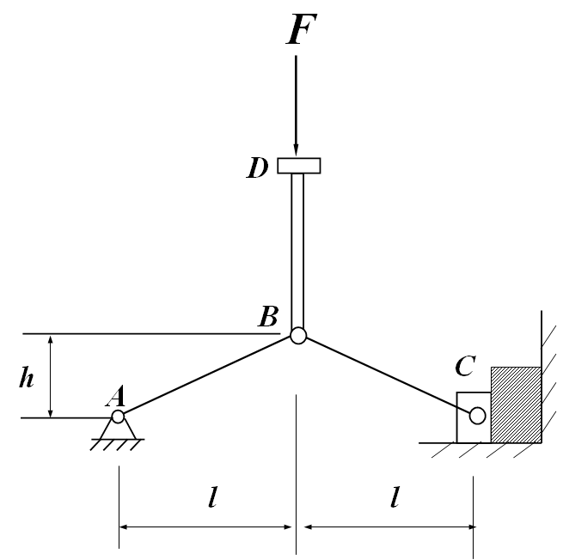
图1

2、如图所示钢制拉杆承受载荷F=32kN，若材料的许用应力［σ］=120MPa，杆件横截面积为圆形，求横截面的最小半径。（10分）
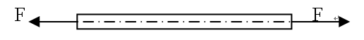
图2

- 绘制如图所示活塞泵的机构运动简图。（10分）

- 如图所示的轮系中，设已知z₁=16，z₂=32，z₂' =20，z₃=40，z₃' =2，z₄=40，均为标准齿轮传动。已知轮1的转速n₁=1 000 r/min，试求轮4的转速及转动方向。（8分）

5、分析题10-3-3图所示的螺纹联接结构，找出其中的错误，简单说明原因，并画图改正。（12分）
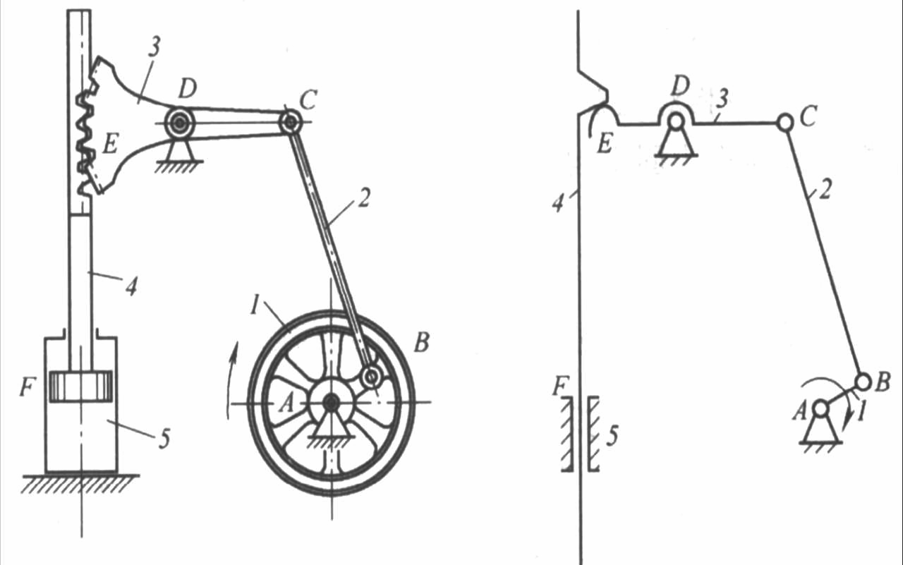
图3
1-曲柄；2-连杆；3-齿扇；4-齿条活塞；5-机架
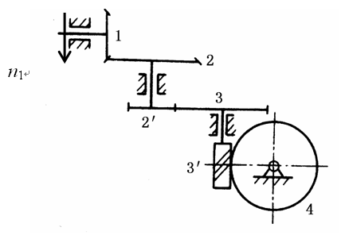
图4
（a） （b） （c）
图5

